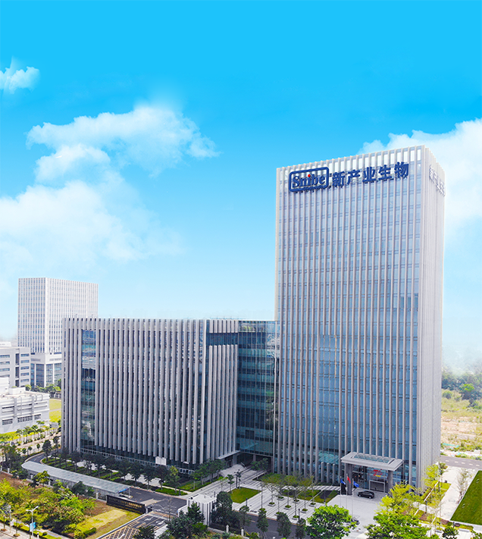
公司简介
深圳市新产业生物医学工程股份有限公司成立于1995 年，是专业从事体外诊断产品研发、生产、销售及服务的国家级高新技术企业，注册资本7.8666亿元人民币。公司自成立以来，一直专注于化学发光免疫分析领域的研究，经过十多年的潜心努力，于2008年9月顺利完成中国第一台全自动化学发光仪的注册，并成功推上市场。通过不断的技术创新，公司于2016年将智能化的“模块化生化免疫分析系统”成功推出，进一步丰富了公司产品线。2017年7月，新产业生物通过美国FDA 510(k)审核，成为中国第一家获得美国FDA准入的化学发光厂家。2018年，新产业生物成功发布超高速全自动化学发光免疫分析系统MAGLUMI® X8，开启化学发光超高速的新纪元。2019年7月，新产业生物自主研发的丙型肝炎化学发光产品成功通过欧盟CE List A认证，成为中国第一家丙肝试剂荣获欧盟CE认证的化学发光厂家。2020年12月，新产业生物获中国第一张化学发光领域IVDR CE认证证书，是全球体外诊断领域的先行者之路上新的里程碑。
新产业生物是中国第一家拥有“免疫磁性微球”专利并将其作为化学发光系统关键分离材料的公司，是中国第一家拥有“人工合成的小分子有机化合物-ABEI”专利并用其代替传统的酶作为发光标记物的公司，同时也是中国第一家应用上述专利技术且获得国内注册证并实现批量生产全自动直接化学发光免疫分析仪器及配套试剂的公司。公司的研发成果，填补了国内在体外诊断领域的空白，打破了该领域长期被国外厂家产品垄断和技术封锁的局面，已成为中国化学发光免疫定量分析领域的领导者。
公司主营业务：① 全自动化学发光免疫分析仪器：MAGLUMI® X8、MAGLUMI® X3、MAGLUMI® X6、MAGLUMI® 800、MAGLUMI® 1000、MAGLUMI® 2000、MAGLUMI® 2000 Plus、MAGLUMI® 4000、MAGLUMI® 4000 Plus；配套化学发光试剂：甲状腺功能、性激素、肿瘤标志物、心肌标志物、术前八项、优生优育、糖代谢、骨代谢、肝纤维化、炎症监测、自免抗体等156个检测项目；② 全实验室智能化流水线：新产业-赛默飞SATLARS®-TCA、新产业-日立SMP/SMT、CX8高速生化免疫流水线及配套试剂，SIB超高速生化免疫流水线及配套试剂，HX8超高速生化免疫流水线及配套试剂；③ 全自动生化分析仪器：Biossays®C8、Biossays® BC1200 、Biossays® BC2200；配套生化试剂：血脂、肝功能、肾功能、心肌标志物、糖尿病等检测项目; ④全自动核酸提取纯化仪器：Molecision® MP-96、Molecision® MP-32及配套提取试剂。
截至2022年6月末，公司已有员工2600多人，其中博士、硕士及海外归国人士400多人。公司拥有试剂研发及生产中心、仪器研发及制造中心、营销中心等专业团队支持公司的快速发展。试剂研发及生产中心拥有年产400万盒试剂的产能；仪器研发及制造中心拥有年产3000台全自动化学发光分析仪和1500台模块化生化免疫分析系统的产能；公司国内营销和服务网络已经覆盖到全国所有地区，公司正积极拓展海外市场，目前已与意大利、西班牙、法国、哥伦比亚等150个国家和地区的医院建立了合作关系。

